张文珺,李建平.ENSO事件下赤道中东太平洋海温场非对称性特征[J].海洋气象学报,2024,XX(X):XX-XX.

ZHANG Wenjun, LI Jianping. Asymmetric characteristics of SSTs in the central and eastern equatorial Pacific under ENSO events[J]. Journal of Marine Meteorology,2024,44(1):1-13. DOI:10.19513/j.cnki.hyqxxb.20220408001.(in Chinese)

ENSO事件下赤道中东太平洋海温场非对称性特征[1]

张文珺1,2,3,4，李建平1,2,3,4,5

（1.中国海洋大学深海圈层与地球系统前沿科学中心，山东 青岛 266100；2.中国海洋大学物理海洋教育部重点实验室, 山东 青岛 266100；3.中国海洋大学海洋与大气学院, 山东 青岛 266100；4.中国海洋大学未来海洋学院，山东 青岛 266100；5.青岛海洋科学与技术试点国家实验室海洋动力过程与气候功能实验室，山东 青岛 266237）

**摘 要** 用1950—2020年冬季HadISST逐月海面温度（sea surface temperature，SST）资料、SODAv2.2.4逐月海面温度和三维海洋流速同化资料以及NCEP/NCAR 2 m高度上的逐月气温（surface air temperature，SAT）资料，使用非对称合成差分析方法、海洋混合层热量收支诊断方法等，探究El Niño事件和La Niña事件下造成赤道东太平洋（E区：80°W~110°W，10 $°$ S~10 $°$ N）、赤道中太平洋（C区：160 $°$ E~170 $°$ W，10 $°$ S~10 $°$ N）SST异常场显著不同非对称性特征的可能海洋动力过程，分析ENSO事件非对称强迫下2 m高度上SAT异常场的非对称空间响应。结果表明：E区El Niño事件的强度显著强于La Niña事件，C区则相反。非线性动力学加热作用对E区和C区El Niño年和La Niña 年SST异常场的非对称分量都起到了正反馈作用，是造成这两个区域SST异常场产生正、负非对称分量的主导动力因子。埃克曼输送作用不利于E区SST异常场正非对称分量的形成，但有利于C区SST异常场负非对称分量的形成。平均流、纬向平流和温跃层的非对称正反馈作用阻碍了C区SST异常场负非对称分量的形成。2 m高度上SAT异常场的非对称分布与SST异常场的非对称分布较为一致，但SAT异常场正、负非对称分量的显著范围明显减小，部分区域的非对称结果不显著。

**关键词** ENSO；非对称性；热收支分析

**中图分类号：P732.7**

**DOI:10.19513/j.cnki.hyqxxb.20220408001**

**Asymmetric characteristics of SSTs in the central and eastern equatorial Pacific under ENSO events**

ZHANG Wenjun1,2,3,4, LI Jianping1,2,3,4,5

(1. *Frontiers Science Center for Deep Ocean Multispheres and Earth System*, *Ocean University of China*, *Qingdao* 266100, *China*; 2. *Key Laboratory of Physical Oceanography of Ministry of Education*, *Ocean University of China*, *Qingdao* 266100, *China*; 3. *College of Oceanic and Atmospheric Sciences*, *Ocean University of China*, *Qingdao* 266100, *China*; 4. *Academy of the Future Ocean*, *Ocean University of China*, *Qingdao* 266100, *China*; 5. *Laboratory for Ocean Dynamics and Climate*, *Pilot National Laboratory for Marine Science and* *Technology* (*Qingdao*), *Qingdao* 266237, *China*)

**Abstract** The study uses monthly sea surface temperature (SST) data from HadISST, monthly SST and three-dimensional ocean current velocity assimilation data from SODAv2.2.4, and monthly surface air temperature (SAT) at 2 m from NCEP/NCAR during 1950−2020 in winter. Combined with the asymmetric composite difference analysis method and mixed layer heat budget analysis method, the possible ocean dynamic process of significantly asymmetric SST anomaly over the eastern (E region: 80°W−110°W, 10°S−10°N) and central (C region: 160°E−170°W, 10°S−10°N) equatorial Pacific under El Niño and La Niña events has been explored. The asymmetric spatial responses of SAT anomaly at 2 m under asymmetric forcing of ENSO events are also analyzed. The results show that El Niño events are significantly stronger than La Niña events in the E region, while the C region is the opposite. The contribution of nonlinear dynamic heating to the asymmetric components of SST anomaly in El Niño and La Niña years over the E and C regions is positive feedback, and it is the dominant dynamic factor that causes the positive and negative asymmetric components of SST anomaly in these two regions. Ekman pumping has a strong negative feedback effect on the positive asymmetric component of SST anomaly in the E region, but has few contributions to the negative asymmetric component of SST anomaly in the C region. The formation of the negative asymmetric component of SST anomaly in the C region is damped by the positive feedback of zonal advection and thermocline feedback. The asymmetric distribution of SAT anomaly at 2 m is consistent with the asymmetric spatial distribution of SST anomaly. However, the significant range of positive and negative asymmetric components of SAT anomaly is evidently reduced, and the asymmetric results in some areas are not significant.

**Keywords** El Niño-Southern Oscillation (ENSO); asymmetry; heat budget analysis

引言

El Niño-Southern Oscillation（ENSO）事件是热带地区最强的海-气耦合现象，作为热带海面温度（sea surface temperature，SST）年际变率的主导模态一直备受关注[1-5]。ENSO事件的频繁发生给人们的生产生活、交通、农业等都造成了巨大的影响[6-20]。因此，针对ENSO事件的研究具有十分重要的意义。

以往的研究表明ENSO事件冷暖位相在振幅上存在非对称性[13,21]，东太平洋异常SST在El Niño年的空间范围明显大于La Niña年[22]。全球SST偏度系数的异常空间分布同样显示赤道东太平洋存在强烈的正偏度，而西太平洋为负偏度[23]。因此不能完全将La Niña事件作为El Niño事件的相反位相对待[24-27]。

研究表明海洋中的内部动力过程在造成ENSO冷暖位相振幅非对称的过程中起主导作用[26,28]。显著的SST正异常可以诱发赤道太平洋东部深对流产生比La Niña事件更大范围的El Niño事件[25]。在La Niña时期更为活跃的热带不稳定波的负反馈机制也能够削弱La Niña事件的振幅大小，从而有利于ENSO冷暖位相振幅非对称的形成[29]。此外，海洋非线性动力加热过程会使La Niña事件中SST增高，进而达到减小La Niña强度的作用[30-31]。有研究将海洋反馈过程在造成ENSO振幅非对称性中所起的作用量化后发现，El Niño时期的海洋正反馈作用更强使得在太平洋东部El Niño暖异常更强[32]。Hayashi等[33]通过对气候模式的分析发现ENSO振幅非对称性在很大程度上与沿赤道太平洋次表层非线性动力过程有关。在年代际尺度上，Pan等[34]发现El Niño自1980年前后，存在振幅上的年代际非对称现象，在1980年之前（后），赤道东太平洋异常的向东流会产生负（正）非线性纬向平流，从而造成El Niño事件振幅在年代际上的非对称变化。

前人对ENSO事件非对称性已有不少研究，但对本文中发现的赤道中东太平洋海面温度表现为显著不同的非对称性特征及其可能的影响因子并没有进行深入探讨，同时对除非线性动力加热项以外其他影响非对称分量的可能海洋内部动力过程探究较少。因此，利用非对称合成差分析方法和海洋热量收支诊断方法等，在前人研究基础上对造成赤道中东太平洋海面温度显著非对称性特征的可能海洋内部动力过程及其对表面气温的影响展开研究，进一步补充与ENSO事件相关的非对称性研究，为ENSO事件的预报、预测提供科学的参考依据。

1 资料与方法

1.1 数据

研究时段为1950年1月—2020年12月冬季（冬季表示当年12月—次年2月），使用的数据如下：（1）英国气象局哈得来中心提供的1950—2020年空间分辨率为1 $°$ ×1 $°$（经度×纬度）的全球范围海面温度（SST）资料1.1版本（HadISST1；https://www.metoffice.gov.uk/hadobs/hadisst/）[35]；（2）美国马里兰大学提供的1979—2020年空间分辨率为0.5 $°$ ×0.5 $°$（经度×纬度）的全球范围逐月海面温度以及纬向、经向和垂向流速海洋同化资料（simple ocean data assimilation，SODA）2.2.4版本（SODAv2.2.4；http://apdrc.soest. hawaii.edu/erddap/griddap/ hawaii_soest_c71f_e12b_37f8.html），其垂直方向为不等间距的40层[36]；（3）美国气象环境预报中心（National Centers for Environmental Prediction，NCEP）和美国国家大气研究中心（National Center for Atmospheric Research，NCAR）（NCEP/NCAR）提供的1950—2020年空间分辨率为2.5 $°$ ×2.5 $°$（经度×纬度）的全球范围2 m高度上的气温场（surface air temperature，SAT）[37]；（4）美国国家海洋和大气管理局（National Oceanic and Atmospheric Administration，NOAA）气候预测中心（Climate Prediction Center，CPC）（NOAA-CPC）提供的海洋尼诺指数（Oceanic Niño Index，ONI；https://ggweather.com/enso/oni.htm）。

1.2 方法

1.2.1 ENSO事件的挑选

利用NOAA-CPC提供的ONI选取ENSO事件。如图1所示，该指标通过计算Niño 3.4区域（120 $°$ W~170 $°$ W，5 $°$ N~5 $°$ S）连续3个月平均的异常SST得到。本研究定义的El Niño事件为异常SST大于或等于1.0 $°$ C的事件，La Niña事件为异常SST小于或等于 $-$ 1.0 $°$ C 的事件[34,38]。

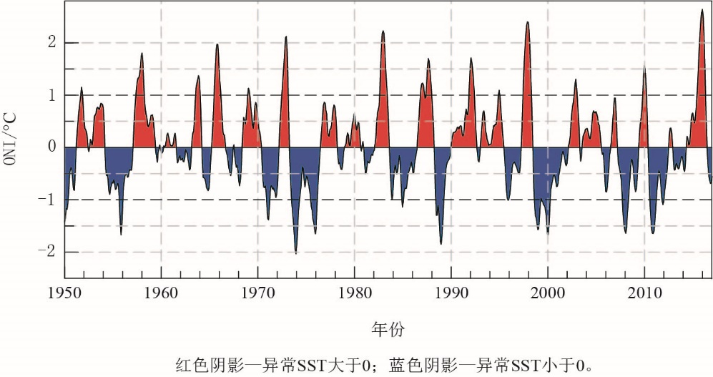

红色阴影—异常SST大于0；蓝色阴影—异常SST小于0。

图1 1950—2020年ONI的时间序列

Fig.1 Time series of ONI during 1950−2020

根据以上分类标准，结合本研究的时间段1950—2020年，挑选出的ENSO事件如表1所示。分别有15次El Niño事件和11次La Niña事件，选取的样本数量具有统计学意义，符合本文的研究需求。

表1 研究所选取的1950—2020年冬季ENSO事件

Table 1 ENSO events used in this study during 1950−2020 in winter

|  |  |
| --- | --- |
| ENSO事件（个数） | 年份 |
| El Niño事件（15） | 1951、1957、1963、1965、1968、1972、1982、1986、1987、1991、1994、1997、2002、2009、2015 |
| La Niña事件（11） | 1955、1970、1973、1975、1988、1995、1998、1999、2007、2010、2011 |

注：所列年份冬季指当年12月一次年2月，如1951年冬季指1951年12月一1952年2月。

1.2.2 非对称合成差分析方法

使用的非对称合成差分析方法（图2）来自Karori等[9]的研究，将其整理成如下表达式：

|  |  |  |
| --- | --- | --- |
|  |  | （1） |

其中： $A^{+}$ 和 $A^{-}$ 表示某物理量*A*通过一定正负标准差筛选后所得到的正事件和负事件， $F$ 表示与强迫相关的物理量（例如SST异常场）， $R$ 表示与响应有关的物理量（例如SAT异常场），和分别表示强迫*F*的正事件和负事件，表示*F*对应的非对称分量，和分别表示响应 $R$ 的正事件和负事件，表示 $R$ 对应的非对称分量。如果的数值与0相比，二者的差异并不显著，则说明与在振幅上没有明显的差异，同时也表示在强度上，和是对称的，即：该强迫对应的正事件与负事件强度相当。

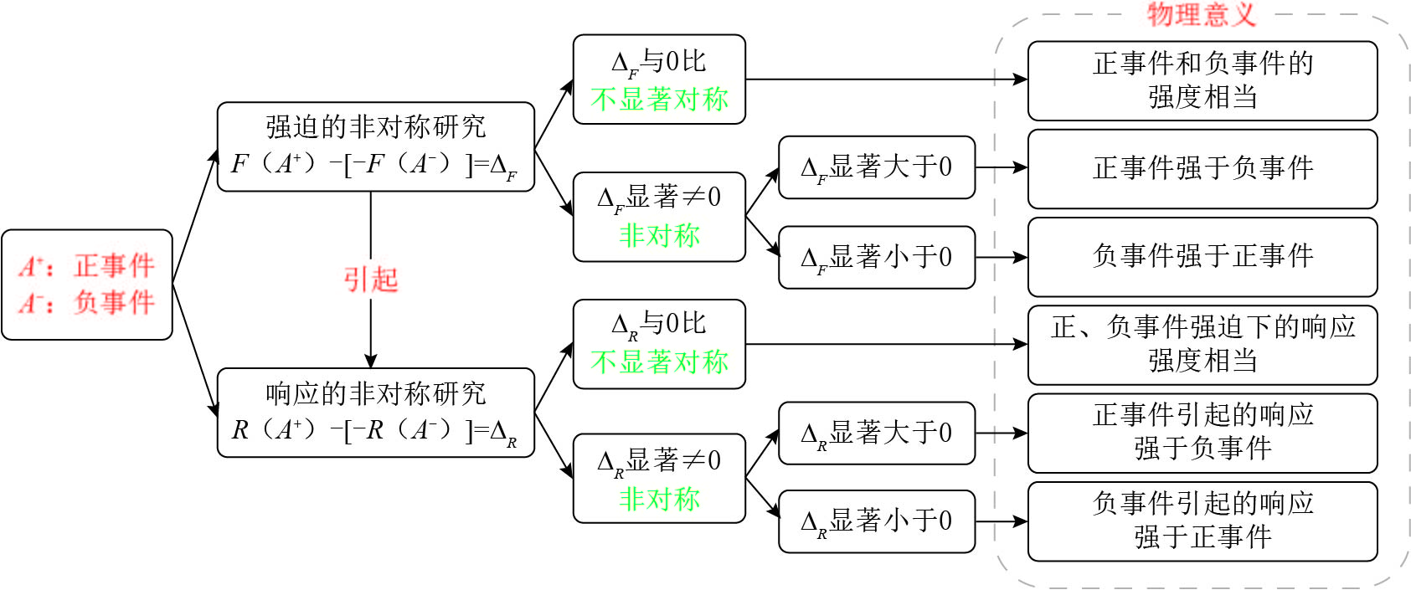

图2 非对称合成差分析方法

Fig.2 Asymmetric composite difference analysis method

相反的，如果的数值与0相比是比较显著的，会出现两种情况。第一种是当的数值显著大于0，表示比的振幅强很多，即：该强迫对应的正事件比负事件显著强很多。另一种情况是的数值显著小于0，表示比的振幅弱很多，即：该强迫对应的正事件比负事件显著弱很多。对于响应 $R$ 的分析也与上式相同。这种非对称合成差分析方法不仅可以研究对应物理量的非对称性特征，还可以研究其对称特征。此外，正事件和负事件之间的显著差异可以通过显著性*t*检验来计算。

1.2.3 热量收支诊断方法

所使用的海洋热量收支诊断方程[39-40]如下：

|  |  |  |
| --- | --- | --- |
|  |  | （2） |

方程右边的每项分别表示如下：

|  |  |  |
| --- | --- | --- |
|  |  | （3） |
|  |  | （4） |
|  |  | （5） |
|  |  | （6） |
|  |  | （7） |
|  | 。 | （8） |

其中：上标“ $-$”和侧标“ $'$”分别表示该物理量的气候平均值和异常值， $T、u、v、w$ 分别表示海洋的温度、纬向流速、经向流速和垂向流速， $H$ 表示平均有效混合层深度（取50 m），“sub”表示50~100 m次表层平均深度。*f*MC表示平均流（mean circulation，MC）作用，*f*ZA表示纬向平流（zonal advection，ZA）反馈作用，*f*EK表示埃克曼（Ekman，EK）输送反馈作用，*f*TH表示温跃层（thermocline，TH）反馈作用，*f*NDH表示非线性动力加热（nonlinear dynamical heating，NDH）作用，*f*TD表示热力学耗散（thermodynamical damping，TD）作用，*f*R表示残余（residual，R）项。ZA、EK和TH项是海洋动力过程中最主要的3项[41-42]。NDH项主要与El Niño和La Niña之间振幅的非对称性有关[26,28]。本文主要分析MC、ZA、EK、TH和NDH这5项对赤道中东太平洋SST异常场显著非对称性关键区的作用，揭示上述5项对SST异常场非对称性分布的可能贡献。

1.2.4 统计学方法

除以上方法外，还用了合成分析、显著性*t*检验的统计学方法。通过合成分析能够得到不同事件下某气象变量的平均值，从而探究这种气象变量在某一事件下的总体特征。本文使用的非对称合成差分析方法主要是将El Niño事件下某物理量的合成结果与负的La Niña事件下某物理量的合成结果作差，得到该物理量的非对称空间分布。关于非对称合成差分析方法的显著性检验，检验的样本是某物理量的正事件和负的负事件，这与传统的正事件、负事件的显著性检验相比，分母所对应的数值不变，分子对应的正事件与负的负事件的差值结果相比于正事件与负事件的差值结果明显减小，使得在进行非对称性分析时计算出的显著性检验数值相对较小，如果以置信水平为95%、99%等条件进行显著性检验是相对严格的。因此，在计算非对称性分析的显著性检验时，适当降低置信水平是必要的。

2 SST异常场的空间分布及其非对称性特征

图3a和图3b分别给出了1950—2020年冬季ENSO事件冷、暖位相合成后SST异常的空间分布。当El Niño事件发生时（图3a），SST正异常范围集中在南北纬30 $°$ 左右，东西方向从80 $°$ W附近的南美洲沿岸，一直向西延伸到赤道中太平洋地区165 $°$ E附近，整体空间分布具有明显的“马蹄形”特征。SST正异常强度达到0.8 $°$ C的海区范围集中在南北纬10 $°内$，而强度达到1.2 $°$ C以上的范围在主要位于南北纬5 $°内$，呈窄长的细条状沿赤道分布，该区域内SST正异常最大值为1.58 $°$ C。当La Niña事件发生时（图3b），SST负异常范围在南北方向上能延伸到南北纬30 $°$ 以外，东西方向上能从70 $°$ W一直向西延伸到155 $°$ E左右，虽然La Niña事件在范围上相对El Niño事件有所扩张，但SST负异常较强的区域（强度小于 $-$ 0.8 $°$ C）却比El Niño事件发生时更小，主要集中在100°W~165°E、10 $°$ S~10 $°$ N的区域内，SST负异常强度小于 $-$ 1.0 $°$ C的区域呈块状分布在赤道两侧，且在150°W~180°W的范围内更为集中，SST负异常的最小值为 $-$ 1.43 $°$ C，这与El Niño事件SST正异常最大值相比也较小。

通过对比El Niño事件与La Niña事件SST异常空间分布（图3a、b）可以发现，El Niño事件发生时（图3a），SST正异常超过1.2 $°$ C以上的海面温度范围从南美洲秘鲁沿岸一直沿着赤道向西延伸到170 $°$ W，SST正异常呈现连续的带状分布，中间没有断裂。但在La Niña事件发生时（图3b），80 $°$ W~110 $°$ W、10 $°$ S~10 $°$ N范围内，SST负异常的大值有很明显的空缺，并且负异常大值区域在沿着赤道延伸时呈现块状分布，表现的并不是很连续，这似乎说明在该经纬度范围内，El Niño事件与La Niña事件的强度大小和影响范围并不一致，很可能会造成赤道东太平洋东部地区SST异常的非对称性。此外，El Niño事件发生时（图3a），SST正异常大于1.0 $°$ C的范围比La Niña事件发生时（图3b）SST负异常小于 $-$ 1.0 $°$ C的范围要大很多，并且El Niño事件下的SST正异常的中心位置更偏东，而La Niña事件下SST负异常的中心位置更偏西。对比冷暖事件下SST异常值的西边界零线范围（图3a、b）可以发现，La Niña事件向西延伸的程度相比于El Niño事件更加偏西，使得其SST负异常中心也更加偏西，这很可能会导致赤道中太平洋SST异常场的非对称性。

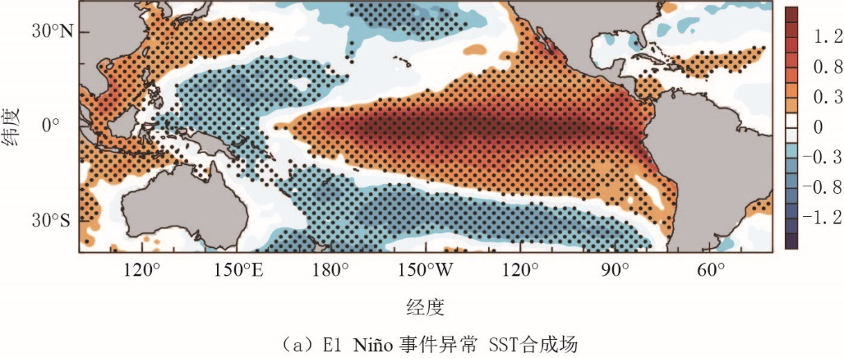

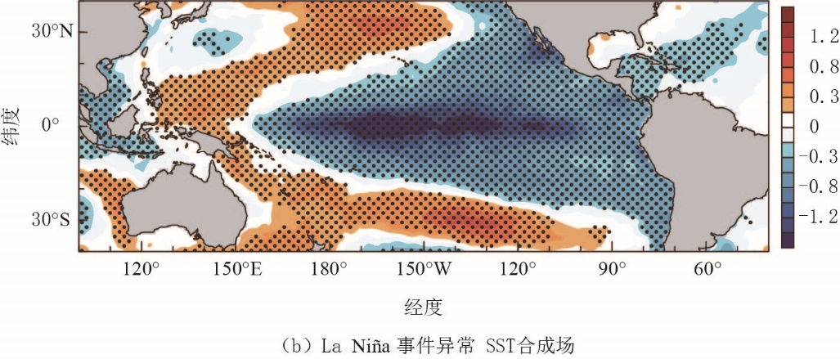

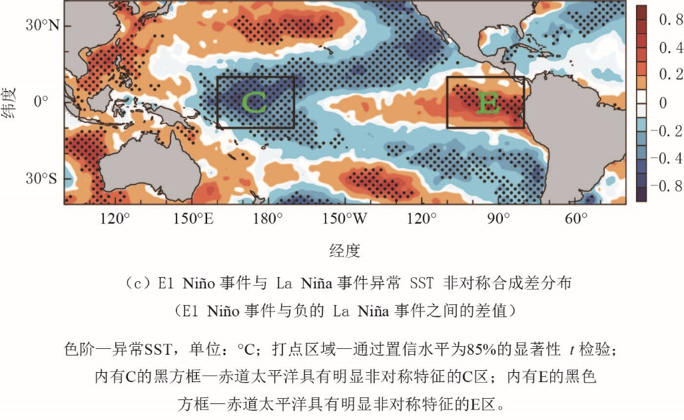

图3 1950—2020年异常SST合成场

Fig.3 Spatial distribution of SST anomaly during 1950−2020

为了更好地衡量ENSO事件冷暖位相的非对称性，利用非对称合成差分析方法（El Niño事件的合成结果与负的La Niña事件的合成结果作差）进一步对ENSO事件的非对称性进行分析。图3c表示的是El Niño事件与La Niña事件SST异常场的非对称空间分布。正如前文所分析，在赤道东太平洋存在一个SST异常的正非对称分量中心，其东西范围从80°W一直向西延伸到110°W附近，并且该非对称分量的结果非常显著，通过了置信水平为85%的显著性*t−*检验。该范围SST异常的正非对称分量基本都能达到0.8 $°$ C以上，其最大值为0.96 $°$ C，由此可见在该区域，El Niño事件时SST正异常与La Niña事件时SST负异常的强度之差最大接近1.0 $°$ C，表现出强烈的正非对称性特征，这与前文分析的80 $°$ W~110 $°$ W、10 $°$ S~10 $°$ N范围内（图3b），SST较强负异常范围空缺的结果一致，说明在该区域范围内El Niño事件SST正异常的强度显著强于La Niña事件负异常的强度。

同样，在赤道中太平洋地区也存在一个SST异常场表现为负非对称性特征的显著区域（图3c），该负非对称性特征区域的范围主要集中在160 $°$ E~170 $°$ W、10 $°$ S~10 $°$ N的范围内，其结果也非常显著，通过了置信水平为85%的显著性*t*检验。该区域SST异常的负非对称分量基本都在 $-$ 0.8 $°$ C以下，最小值达到 $-$ 0.83 $°$ C，表现出强烈的负非对称性特征，这对应于图3b中，La Niña事件SST负异常中心更偏西，导致负非对称分量也集中于赤道中太平洋地区。同时，该区域SST异常的负非对称分量也说明，在该范围内La Niña事件SST负异常的强度显著强于El Niño事件SST正异常的强度。

由以上分析可知，El Niño事件与La Niña事件的SST异常场在赤道东太平洋东区和赤道中太平洋存在显著的非对称性特征，而这两个区域的非对称特征明显不同，赤道东太平洋东区SST异常场表现为正非对称性，赤道中太平洋SST异常场则表现为负非对称性。以往的研究中，并没有对这两个不同非对称性特征区域的形成原因展开研究，那么赤道中东太平洋这两个显著的非对称性特征区域究竟是如何形成？又与怎样的海洋内部动力过程相关？这是本文需要探讨的科学问题。因此，选取上述赤道东太平洋SST异常场表现为正非对称性的区域（E区：80°W~110°W，10 $°$ S~10 $°$ N）和赤道中太平洋SST异常场表现为负非对称性的区域（C区：160 $°$ E~170 $°$ W，10 $°$ S~10 $°$ N）作为两个SST异常场非对称性关键区，并以此为切入点，进一步探究造成上述E区和C区SST异常场出现不同非对称性特征的主导海洋动力过程。

3 海洋混合层异常热量收支的非对称性特征

3.1 赤道东太平洋E区

对海洋混合层进行热量收支诊断分析有助于更好地探究造成E区、C区SST非对称性特征的主要海洋内部动力因子。图4a和图4b分别表示El Niño年和La Niña年赤道东太平洋E区海洋混合层的异常热量收支合成结果。在El Niño事件发生时（图4a），E区的平均流作用项MC为负异常，温跃层反馈项TH也为负异常，MC项与TH项的数值相对较大，分别为 $-$ 0.28 $°$ C/月和 $-$ 0.23 $°$ C/月。而纬向平均流反馈作用ZA则表现为较弱的负异常，其数值只有 $-$ 0.02 $°$ C/月。该区域异常热量收支表现为正异常的有Ekman输送作用EK项和非线性动力学加热作用NDH项这两项，其数值分别为0.12 $°$ C/月和0.14 $°$ C/月，二者的数值大小相当。由以上5项的数值大小来说，EK项与NDH项造成的正反馈作用之和为0.26 $°$ C/月，这与MC、TH和ZA这3项共同造成的负反馈作用 $-$ 0.53 $°$ C/月的绝对值相比是较小的。而由图3a的分析中可知，El Niño事件发生时E区SST为正异常，这说明除了EK项与NDH项的正反馈作用外，热收支方程中的其他项对E区海温正异常的形成可能也起到重要正反馈作用，因此造成该地区SST异常场显著为正的结果。但EK项和NDH项是5项之中造成E区SST为正异常的主导2项。

对比La Niña事件发生时赤道东太平洋E区海洋混合层的异常热量收支合成结果（图4b），除EK项表现为 $-$ 0.27 $°$ C/月的负反馈作用外，MC、ZA、TH、NDH项均表现为正反馈作用，其值分别为0.27 $°$ C/月、0.04 $°$ C/月、0.19 $°$ C/月、 $0.$ 15 $°$ C/月，这4项正反馈作用的总和达到0.65 $°$ C/月。由上文分析可知，在La Niña事件发生时（图3b），E区SST表现为负异常，这说明造成E区La Niña年海温负异常的海洋动力因子除Ekman输送下的负反馈作用，还有其他动力过程导致该区域SST显著负异常，但就上述5项而言，EK项是造成E区La Niña年海温负异常的主要动力过程。

值得注意的是，通过对比E区El Niño事件和La Niña事件发生时海洋混合层异常热量收支合成结果的强度（图4a、b），可发现MC、ZA、TH项在冷、暖位相的强度相差不多，而EK、TH和NDH项的强度相差较大，尤其EK项，其差值为 $-$ 0.15 $°$ C/月。NDH项无论在El Niño年还是在La Niña年都表现为正异常，这说明很有可能是EK、TH和NDH项所造成的动力过程，使得E区SST异常场表现为显著的非对称性特征。

为深入探究造成赤道东太平洋E区SST异常场表现为显著正非对称性的原因，进一步采用非对称合成差分析方法，对El Niño年和La Niña年异常热量收支结果进行探究（图4c）。其结果与上文推测结果一致，5项当中有两项表现为弱的非对称性，分别是平均流作用MC项和纬向平均流反馈作用ZA项，数值只有 $-$ 0.01 $°$ C/月和0.02 $°$ C/月，其作用基本可以忽略不计。这说明在E区，水平和垂直温度平流，即MC项和ZA项整体对该区域非对称性贡献较小，这一结论与宋迅殊[43]的研究结论相符。而对造成E区SST异常场非对称性特征作用明显的过程主要有两类：一类贡献较大的是非线性动力加热作用NDH项，该项无论在El Niño年还是在La Niña年都表现为正异常，造成的SST正异常数值为 $0.$ 29 $°$ C/月；另一类贡献较小的是与Ekman输送有关的EK项，其数值为 $-0.$ 15 $°$ C/月。TH项对非对称性的形成也有一定的贡献，其值为 $-0.$ 04 $°$ C/月，但与NDH、EK项的数值相比是较小的。

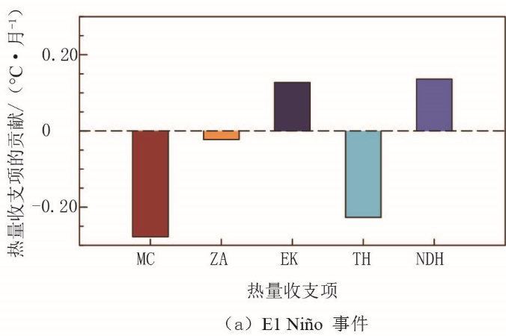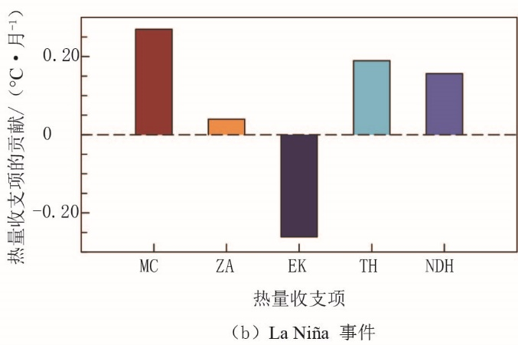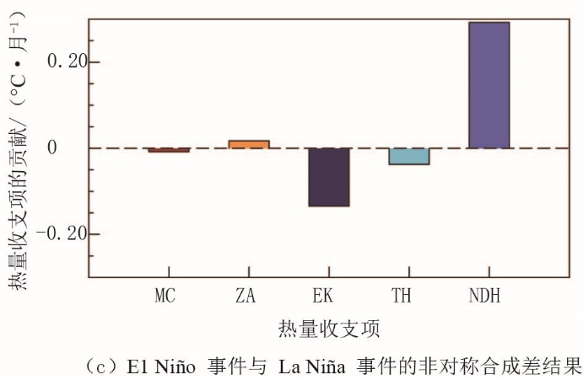

图4 E区MC项（红色柱）、ZA项（黄色柱）、EK项（深蓝色柱）、TH项（浅蓝色柱）、NDH项（紫色柱）的热量收支合成结果

Fig.4 Heat budget composite analysis of MC item (red bar), ZA item (yellow bar), EK item (dark blue bar), TH item (light blue bar), and NDH item (purple bar) in the E region

…………

3.2 赤道中太平洋C区

…………

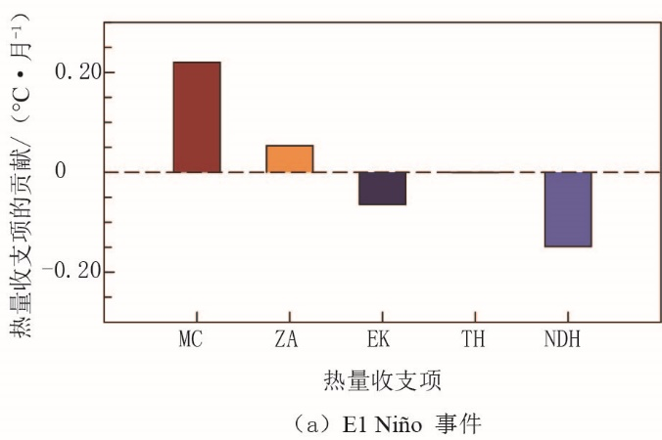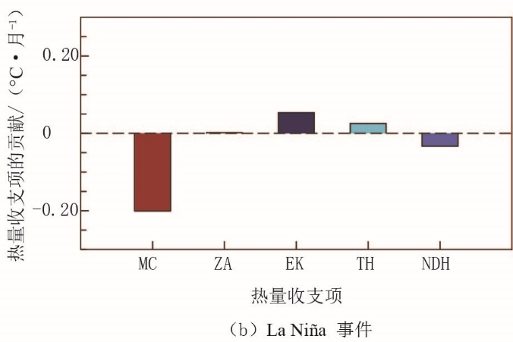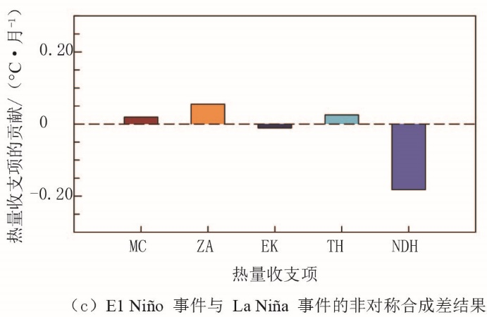

图5 同图4，但表示C区的热量收支合成结果

Fig. 5 The same as Fig.4, but for heat budget composite analysis results in the C region

…………

4 2 m高度上SAT异常场的空间分布非对称性特征

…………

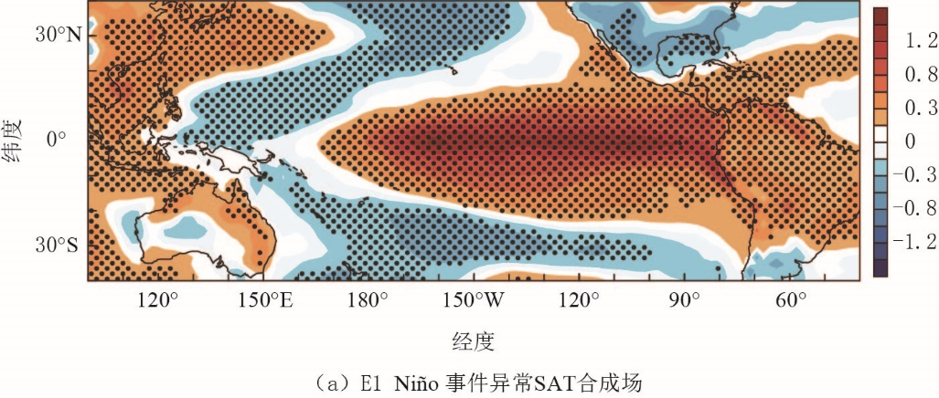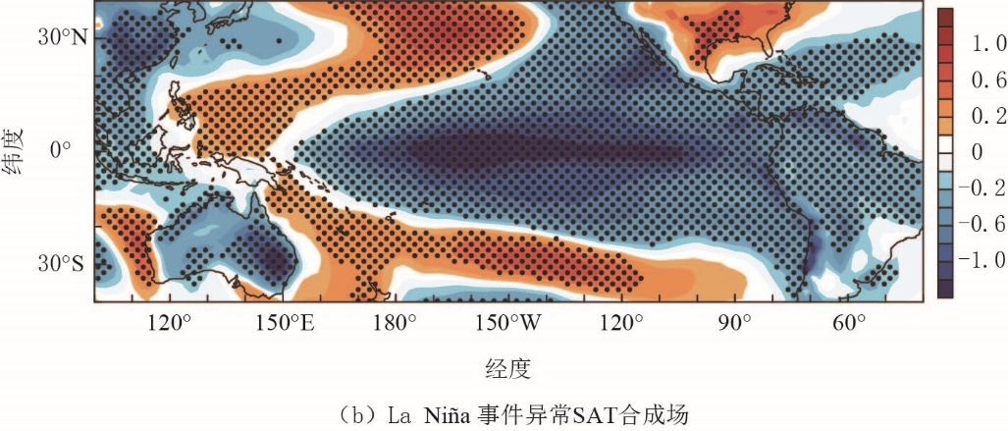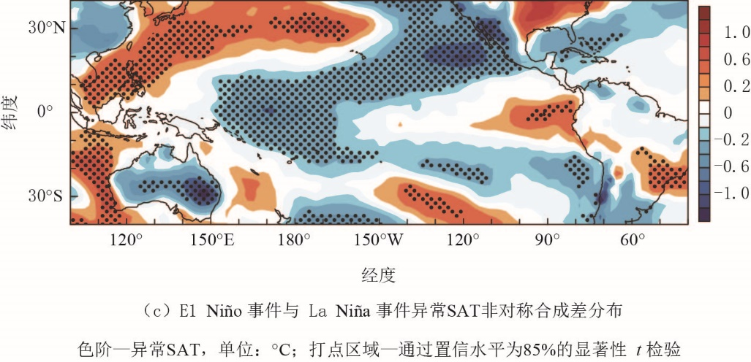

图6 同图3，但表示2 m高度上SAT异常场及其非对称空间分布

Fig. 6 The same as Fig. 3, but for spatial distribution of SAT anomaly at 2 m and its asymmetric spatial distribution

…………

5 总结与讨论

利用1950年1月—2020年12月HadISST资料以及SODAv2.2.4逐月海面温度、纬向流速、经向流速和垂向流速同化资料和NCEP/NCAR 2 m逐月SAT资料，结合非对称合成差分析方法、海洋混合层热量收支诊断方法等，对ENSO事件强迫下赤道中东太平洋E区、C区SST异常场显著非对称性的特征进行了分析，探究了造成E区和C区SST异常场显著正、负非对称性的可能海洋内部动力过程，对比了E区和C区主导海洋动力项在El Niño事件、La Niña事件以及非对称分布结果下的异同，同时也分析了ENSO事件强迫下2 m高度上SAT的异常空间分布和非对称分布。通过研究可得到以下结论：

（1）………………………

（2）………………………

（3）………………………

（4）………………………

本文针对ENSO事件下造成赤道中东太平洋SST异常场非对称性分布的海洋内部动力过程及2 m高度上SAT异常场的响应进行了研究，对ENSO事件的非对称性研究起到了一定的补充作用，但在探究造成SST异常场显著非对称性特征的海洋动力过程中只考虑了热量收支中相对较大的5项的作用，并没有对热力学耗散项TD和残余项R进行说明，这是本文的不足之处。同时在考虑ENSO事件非对称强迫下的大气响应时，仅针对2 m高度上SAT异常场进行了分析，并没有对其他大气要素进行讨论，这是今后需要补充的内容。ENSO事件冷暖位相的强弱与其SST的持续时间长短也有关系，这点在未来研究El Niño事件与La Niña事件的非对称性时也应该考虑。由于ENSO事件的非对称强迫及其大气响应是比较复杂的物理过程，在ENSO事件强迫大气的过程中，是否还有其他信号的参与从而导致不同的非对称特征出现，这也是未来需要进一步研究的工作。

**致谢：**XXXXXXXXX

参考文献：

期刊引用示例

1. Ropelewski C F, Halpert M S. Global and regional scale precipitation patterns associated with the El Niño/Southern Oscillation[J]. Mon Wea Rev,1987,115(8):1606-1626.
2. Bove M C, Elsner J B, Landsea C W, et al. Effect of El Niño on U.S. landfalling hurricanes, revisited[J]. Bull Amer Meteor Soc,1998,79(11):2477-2482.
3. McPhaden M J, Zebiak S E, Glantz M H. ENSO as an integrating concept in earth science[J]. Science,2006,314(5806):1740-1745.
4. 张人禾,闵庆烨,苏京志.有关副热带太平洋对ENSO影响研究的综述[J].海洋气象学报,2017,37(1):1-9.
5. McPhaden M J, Yu X. Equatorial waves and the 1997–98 El Niño[J]. Geophys Res Lett,1999,26(19):2961-2964.
6. 宋迅殊.ENSO事件非对称性成因研究[J].海洋学研究,2013,31(1):35-44.

图书引用示例：

1. 秦瑜,赵春生.大气化学基础[M].北京:气象出版社,2003:67-73.

学位论文引用示例：

1. 王可. 基于卫星遥感数据的中国区域2003—2005年间CO时空动态分析[D].南京:南京大学,2011.

专著中析出的文献引用示例：

1. AHMAD S P, LEVELT P F, BHARTIA P K, et al. Atmospheric products from the ozone monitoring instrument (OMI)[C]//BARNES W L. Earth Observing Systems VIII. California: Proceedings of SPIE-The International Society for Optical Engineering,2003:619-630.
2. 师春香,姜立鹏,张涛.CMA陆面数据同化业务系统及产品介绍[C]//中国气象学会.第30届中国气象学会年会论文集.南京:中国气象学会,2013.

标准文献引用示例：

1. 国家气象中心.雾的等级预报:GB/T 2796—2011[S].北京:中国标准出版社,2011:3.

电子资源引用示例：

1. DUBE I. From mm to cm:study of snow/liquid water ratios in Quebec[EB/OL].Quebec region: Meteorological Services of Canada, 2003. <https://www.meted.ucar.edu/norlat/snowdensity/from_mm_to_cm.pdf>.

报告引用示例：

1. POTTER J G.Water content of freshly fallen snow: CIR-4232,TEC-569[R]. Toronto, ON, Canada: Meteorology Branch,Department of Transport,1965.

1. **收稿日期：**20xx-xx-xx；**修回日期**：20xx-xx-xx

   **基金项目：**国家自然科学基金重大项目（41790474）；山东省自然科学基金重大基础研究项目（ZR2019ZD12）

   **第一作者简介：**张文珺，女，硕士研究生，主要从事XXXXXXXX研究，[XXXXXXX@XXX.XX](mailto:XXXXXXX@XXX.XX)。

   **通信作者简介：**李建平，博士，教授，主要从事XXXXXXXX研究，[XXXXXXX@XXX.XX](mailto:XXXXXXX@XXX.XX)。